Муниципальное бюджетное дошкольное образовательное учреждение
«Детский сад №3»

Конспект интегрированного занятия во второй младшей группе
«Весенний лес»

Разработала Гоголева Галина Борисовна
воспитатель 2-й квалификационной категории

393462, Тамбовская область, г. Уварово, ул. Большая Садовая, 83,
тел. 47558-4-15-91, e-mail: detckyicad3@gmail.com

Цель непосредственно образовательной деятельности: знакомство воспитанников второй младшей группы с цветовыми оттенками, для развития креативных способностей в процессе изобразительной деятельности.

Задачи:
- Развивать чувство цвета – умение подбирать цвет фона;
- Закрепить названия основных цветов: красный, синий, желтый, зеленый;
- Познакомить с розовым и голубым цветом путем смешивания красок;
- Познакомить с пиктограммами радости и огорчения, научить детей получать голубой цвет путём смешивания синего и белого цветов;
- Закрепить умение детей правильно держать кисть в руке, тщательно промывать кисть в воде;
- Развивать навыки изобразительной деятельности;
- Воспитывать эстетический вкус, дав воспитанникам возможность самостоятельно выбрать инструмент для рисования.

Познание:
- Расширять и систематизировать знания воспитанников о цвете;
- Развитие мыслительных операций.

Коммуникация:
- Формировать умение устанавливать контакт, свободно общаться;
- Развивать и активизировать словарь: сундучок, пейзаж, розовый, голубой, цветы, бабочки;
- Формировать умение отвечать на вопрос воспитателя.

Социализация:
- Воспитывать положительное отношение к сверстникам через игровую деятельность;
- Формировать умение находить способ из конфликтных ситуаций.

Физическая культура:
- Развивать координацию речи с движением.

Здоровье:
- Сохранение и укрепление физического и психологического здоровья детей.

Музыка:
- Развивать музыкальное восприятие.

Безопасность:
- Приобщение к правилам безопасного поведения при рисования .
Чтение художественной литературы:
- Развивать интерес к художественному слову.

Труд:
- Формировать соответствующие навыки, умение действовать в коллективе.

Цель занятия: формирование у воспитанников интереса к рисованию.

Направление: речевое, художественное творчество.

Образовательная область: художественное творчество.

Виды деятельности: познавательная, коммуникативная, двигательная, игровая, продуктивная.

Интеграция областей: Художественное творчество, коммуникация, здоровье, познание, безопасность.
Предполагаемый результат: на занятии дети познакомятся с правилом о добавлении белого цвета, что делает исходный цвет светлее, научатся получать новые цвета, а также на материале занятия закрепят представления о добре и зле.

Оборудование: Куклы, волшебное дерево, сундучок, цветочки – лица с эмоциями, картина с весенним пейзажем, ленточки голубого и розового цвета, пуговицы, геометрические фигуры, кисточки, краски, баночки с водой, палитра.

Ход НОД:
Куклы сидят у волшебного дерева.
Психогимнастика «Пробуждение»
Воспитатель: Солнце встает. Дети медленно просыпаются и потягиваются в своих кроватках.
Дети выполняют

Игра «Холодно – тепло»
Воспитатель: Мы выходим на улицу, дует холодный ветер, и нам очень холодно.
Дети сжались в маленькие клубочки
А когда приходим в детский сад, нам становится жарко.
Дети развернулись
Воспитатель: В детском саду мы увидели своих друзей, и нам стало весело. У нас в группе есть чудо-дерево, сидя у которого можно беседовать. А под деревом нас ждут наши друзья-куклы. Давайте с ними поздороваемся.
Дети: Здравствуйте.
Куклы: Здравствуйте, дети! Мы принесли вам волшебный сундучок с заданиями. Вы хотите узнать, что спрятано в нем?
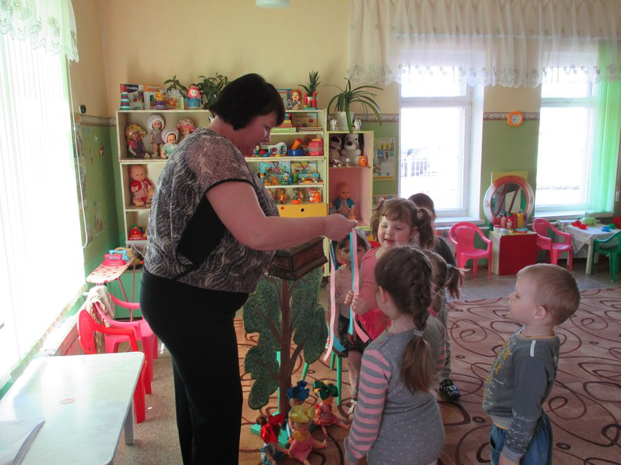Воспитатель открывает сундучок
и достает розовую ленточку, затем голубую

Воспитатель: Как вы думаете, что это?
Дети: Это ленточки.
Воспитатель. Какого цвета эта ленточка?
Ответы детей
Воспитатель:. А эта лента какого цвета?
Ответы детей

Воспитатель: Подумайте и ответьте, что может быть голубого, а что – розового цвета?
Ответы детей

Воспитатель: Когда небо может быть голубым, а когда розовым?
Ответы детей

Воспитатель: С помощью каких двух цветов можно получить голубой и розовый цвет?
Ответы детей

Воспитатель: Куклы очень любят рисовать пейзажи. Давайте вспомним, что такое пейзаж?
Ответы детей.
Воспитатель помогает сформулировать ответ

Воспитатель: Куклы не успели закончить свои пейзажи, и я предлагаю помочь им. Пройдем к столам и напишем утреннее небо. А куклы посмотрят, как мы рисуем. Перед тем как мы приступим к работе, вспомним пальчиковую гимнастику.
Пальчиковая гимнастика
Двое маленьких мышат
Под столешницей шуршат.
Как скребутся мыши?
Кто сильней, кто тише.
Мыши, что за суета?
Вы разбудите кота!
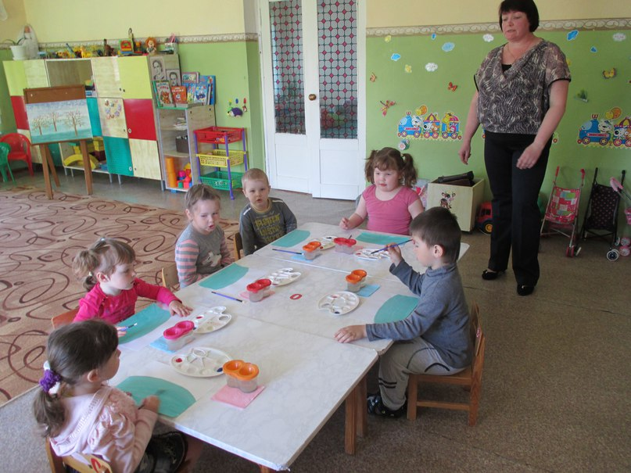
Дети самостоятельно обдумывают, какого цвета у них будет небо.

Используя палитру смешивают краски и переносят полученный цвет на рисунок. При смешивании на палитре красной и белой гуаши получают розовый цвет, а при смешивании синей и белой – голубой.

Воспитатель: Дети, вы хотели бы сейчас оказаться в весеннем лесу? Давайте отправимся в лес. По дороге выполним физзарядку.

Физкультминутка
Каждый день по утрам
Делаем зарядку.
Дети идут за воспитателем по кругу
Очень нравится нам
Делать по порядку:
Весело шагать,
Руки поднимать,
Приседать, вставать,
Прыгать и скакать.
Дети выполняют вслед за воспитателем все движения

Затем дети вместе с воспитателем подходят к фланелеграфу, на котором изображен весенний лес.

Воспитатель: Ребята, посмотрите, мы пришли в лес. Он так прекрасен! Но в нем нет цветов. Давайте оживим лес цветами и бабочками.

Дети прикрепляют цветы на фланелеграфе. Звучит пение птиц

Воспитатель: Молодцы! Вы оживили лес! Пора возвращаться в детский сад.
Дети садятся за столы

Воспитатель: Посмотрите на свои картины, на них тоже нет цветов. Оживите свои картины с помощью различных предметов, которые находятся в тарелочках.

Дети выкладывают цветы на своих рисунках, используя пуговицы, геометрические фигуры.

После того как дети выполнили это задание, воспитатель обращает их внимание на то, что куклам интересно узнать, кто живет у них на картинах и какие цветы выросли в лесу.

Воспитатель подходит с куклами к столам, и дети рассказывают, что у них изображено.

Куклы: Молодцы! Мы рады, что вы справились с нашими заданиями!

Воспитатель: Дети, как вы думаете, у наших друзей сейчас хорошее настроение?

Дети: Хорошее!

Воспитатель: А какое настроение у вас?

Дети: Хорошее!

Воспитатель: Посмотрите, под деревом лежат цветочки. Выберите себе цветочек, у которого такое же настроение как у вас, и прикрепите его на чудо – дерево.
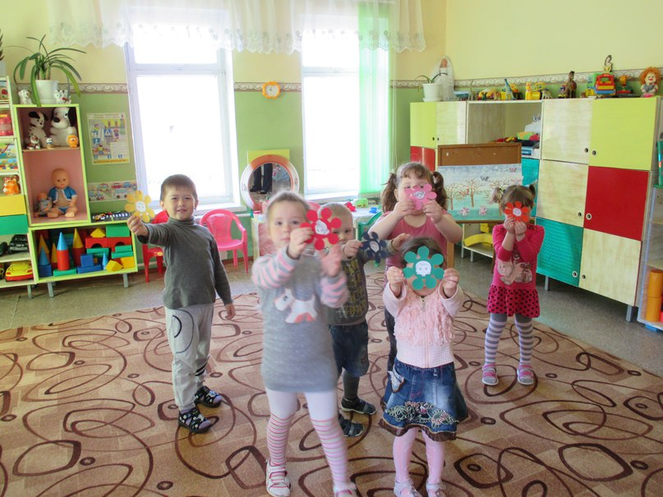
Дети выполняют
Воспитатель хвалит детей, рассматривая их работы

